Новый праздник — День Матери — постепенно входит в российские дома.  И это замечательно: сколько бы хороших, добрых слов мы не говорили нашим мамам, сколько бы поводов для этого ни придумали, лишними они не будут.  Среди многочисленных праздников, отмечаемых в нашей стране, День Матери занимает особое место. Это праздник, к которому никто не может остаться равнодушным.  В этот день хочется сказать слова благодарности всем Матерям, которые дарят детям любовь, добро, нежность и ласку.  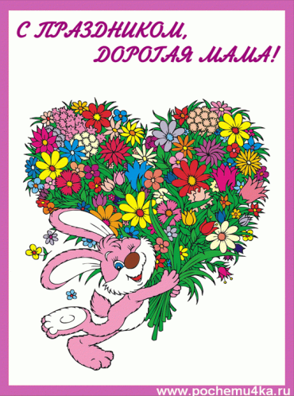 | Не забывайте Матерей!  Они печалятся в разлуке.  И нет для них страшнее муки-  Молчанье собственных детей.  Не забывайте Матерей!  Они ни в чем не виноваты,  Как прежде их сердца объяты  Тревогой за своих детей.  Не забывайте Матерей!  Ведь для молчанья нет причины.  И глубже с каждым днем морщины  От равнодушия детей.  Средь суеты и праздных дел  Услышьте, Господа и Дамы:  Болит душа у Вашей МАМЫ!  Не забывайте Матерей!  Пишите письма Матерям!  Звоните им по телефону.  Они так радуются Вам,  Любому Вашему поклону!  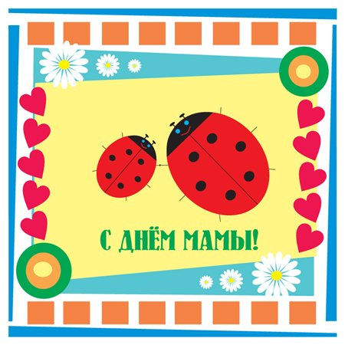 | МАДОУ ЦРР Детский сад  №50 города Тюмени  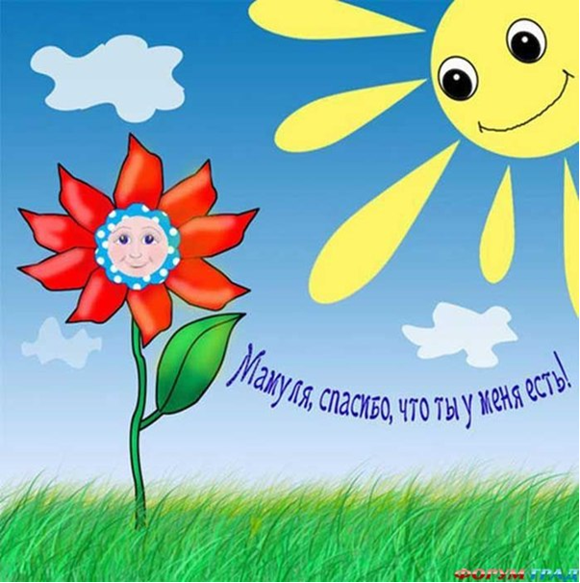  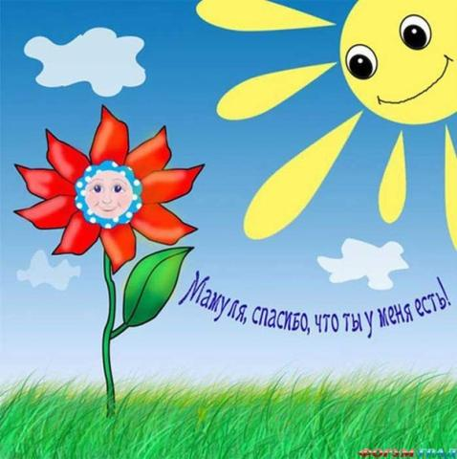  День матери  Муниципальное бюджетное  дошкольное образовательное  учреждение  Детский сад  комбинированного вида №4  День матери
МАМА…Что может быть ближе этого слова для ребенка? Ведь она дала ему жизнь и любит его так, как может любить только одна женщина. Имя ей – мать.  Наверное, в благодарность за эту верную материнскую любовь люди и стали в один из памятных дней чествовать своих матерей и назвали этот праздничный день Днем матери.  Указом Президента РФ Б. Н. Ельцина от 30.01.98 г. N 120 учрежден ежегодный российский праздник — День матери. Праздник отмечается в последнее воскресенье ноября.  И хотя этот праздник отмечается не так давно, во все времена мама была и остается самым главным и близким человеком для каждого из нас.  Российских матерей всегда отличали щедрость души, преданность, самопожертвование, любовь и великое терпение. И сегодня они бережно хранят семейный очаг, учат детей добру, взаимопониманию, нравственности.  Официальное объяснение этого праздника таково:  День матери отвечает лучшим традициям отношения россиян к материнству, объединяет все слои российского общества на идеях добра и почитания женщины-Матери. Кроме того, как считают многие, необходимо повышать статус женщины-матери.  День матери — праздник сравнительно молодой. Он еще не имеет установившихся традиций, в семейном кругу его мало кто отмечает. Но, надеемся, что со временем значение этого дня возрастет, потому что по смыслу и содержанию это самый святой праздник. | 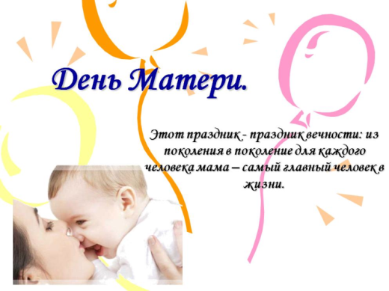  Слово «мама» - особое слово. Оно рождается как бы вместе с нами, сопровождает нас в годы взросления и зрелости. Его лепечет дитя в колыбели, с любовью произносит юный отрок и глубокий старец.  Мама… В языке любого народа есть это слово. И на всех языках оно звучит нежно и ласково.  Любовь к матери заложена в нас биологически, самой природой. Попробуем мысленно построить в ряд наших родственников и друзей в порядке значимости.  Трудно? Все может измениться? Но никакие, даже самые невероятные перемены не могут заставить «пересмотреть» роль и значение в нашей судьбе человека, который дал нам жизнь. Место матери в нашей жизни особое, исключительное. Мы всегда несем ей свою боль и радость и находим понимание.  Дети – самое дорогое для матери.  Матери. Их миллионы, и каждая несет в сердце подвиг – материнскую любовь. Одно и то же томящее радостное чувство испытывают они, склоняясь над своим ребенком. Сердце их говорит на едином языке, и каждый человек, если в нем есть хоть капля человечности, скажет: «Лучшая мать – моя мать». | 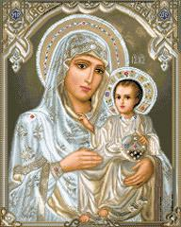  Мать — это понятие общечеловеческое, это живая душа мира, ее начало и ее бесконечность.  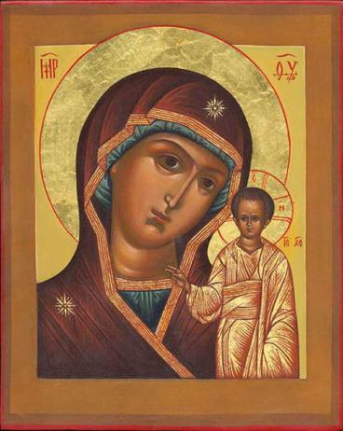  Елизарова М.А., воспитатель

